**Кейс №3**

**«Создание формы регистрации»**

**Выполнение работы:**

В первую очередь после запуска проекта необходимо добавить новую форму «RegisterForm» для создания регистрации.

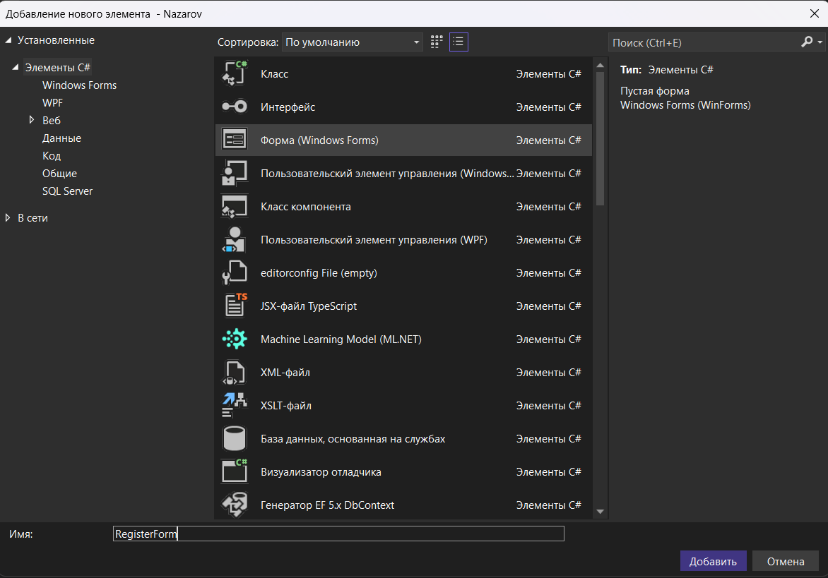

Рисунок - Добавление формы"RegisterForm"

Затем нужно скопировать все элементы с формы «LoginForm» и вставить их на новую форму «RegisterForm».

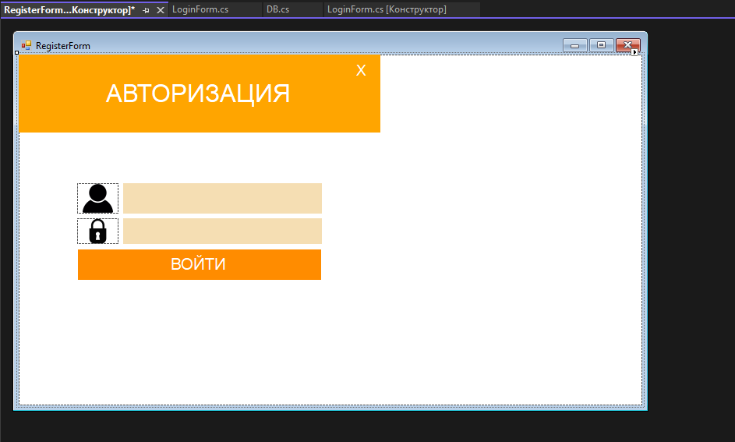

Рисунок - Перенос элементов с формы "LoginForm"

По аналогии с формой «LoginForm» для формы «RegisterForm», необходимо изменить параметры свойств на FormBorderStyle: None и StartPosition: CenterScreen.



Рисунок - Параметр свойства FormBorderStyle



Рисунок - Параметр свойства StartPosition

Далее необходимо подстроить элементы под новую форму, изменить заголовок, текст на кнопке и добавить дополнительные элементы TextBox, как показано на рисунке 5.

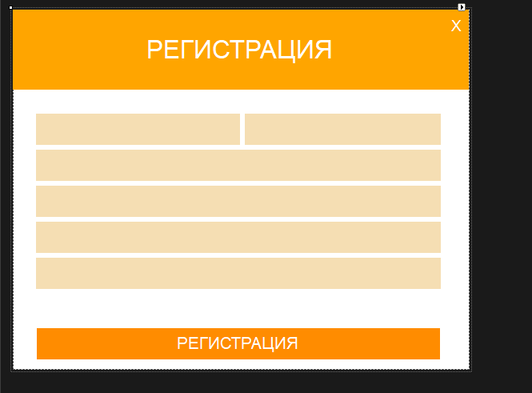

Рисунок - Промежуточный вид формы "RegisterForm"

Наименования всех элементов TextBox следует изменить в соответствии с функциями, для которых они предназначены. Например, наименование поля для ввода имени – «textBoxFirstName».

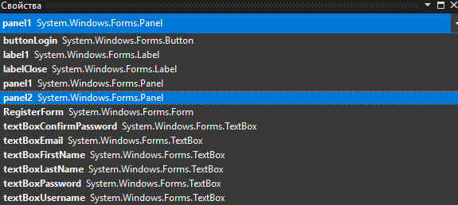

Рисунок - Наименования элементов TextBox

Также для всех элементов TextBox в свойстве Text необходимо указать текст-подсказку для пользователя, чтобы он понимал, какие данные ему нужно ввести в то или иное поле. Например, наименование поля для ввода email адреса – «email».

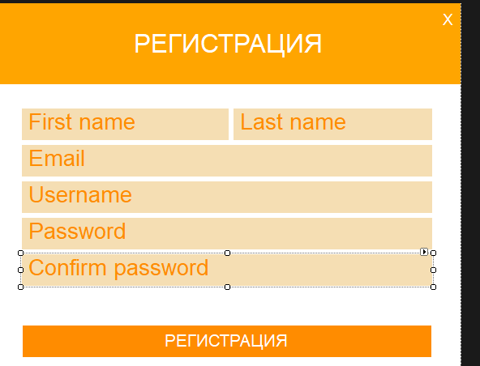

Рисунок - Отображение текста-подсказки

И, наконец, для всех элементов TextBox в свойстве ForeColor необходимо указать SandyBrown: данное свойство отвечает за цвет текста-подсказки.

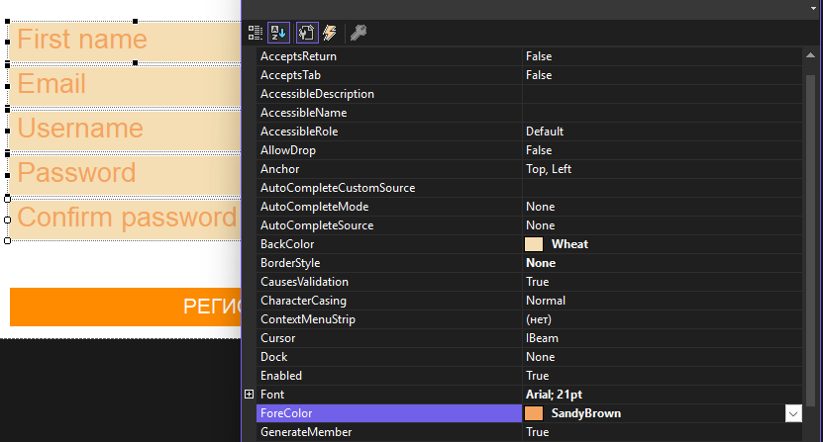

Рисунок - Параметр свойства ForeColor

Для того, чтобы запустить и просмотреть форму, необходимо изменить главную точку входа для приложения на «RegisterForm».

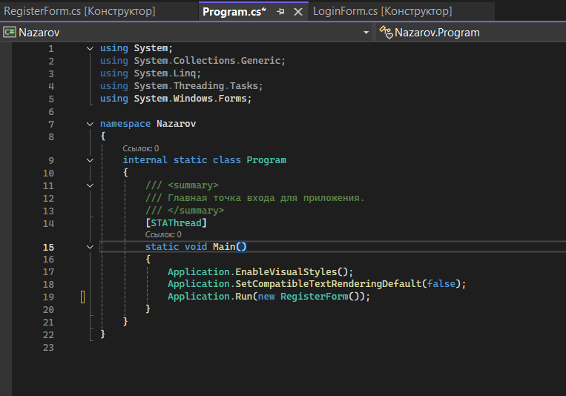

Рисунок - Изменение главной точки входа для приложения

Результат запуска формы «RegisterForm» показан на рисунке 10.

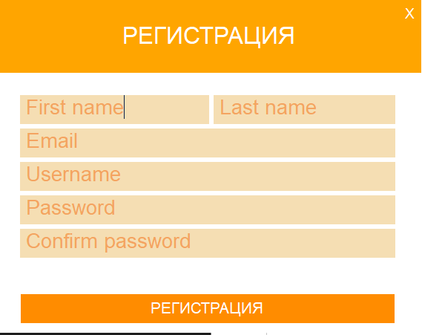

Рисунок - Результат запуска формы "RegisterForm"

Для дальнейшей работы необходимо изменить наименование кнопки на «buttonCreate».

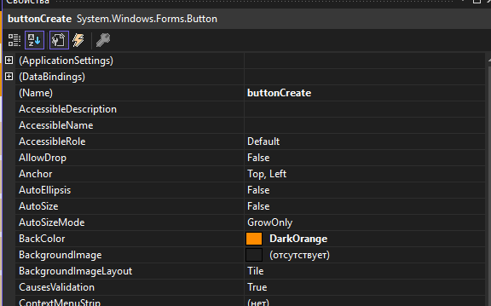

Рисунок - Изменение наименования кнопки

Для элемента «textBoxFirstName» необходимо создать событие Enter.

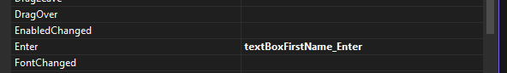

Рисунок - Создание события "textBoxFirstName_Enter"

Затем нужно перейти в код формы и в ранее созданном событии объявить переменную firstName, присвоить ее элементу «textBoxFirstName». Далее с помощью условного оператора указать, что при переходе в данное поле ввода текст-подсказка убирается, а цвет вводимого пользователем текста изменяется на DarkOrange.

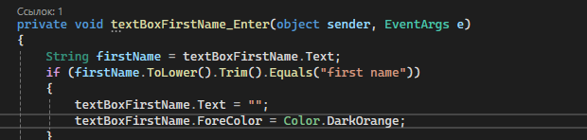

Рисунок - Событие "textBoxFirstName_Enter"

Затем для элемента «textBoxFirstName» необходимо создать событие Leave.

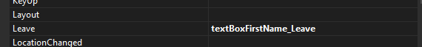

Рисунок - Создание события "textBoxFirstName_Leave"

После этого нужно перейти в код формы и в ранее созданном событии объявить переменную firstName, присвоить ее элементу «textBoxFirstName». Далее с помощью условного оператора указать, что при переходе в другое поле ввода текст-подсказка снова отображается, если пользователь не ввел никаких данных, а цвет текста-подсказки изменяется на SandyBrown.

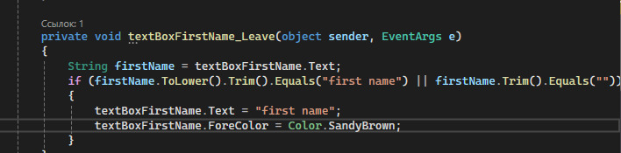

Рисунок - Событие "textBoxFirstName_Leave"

Для элемента «textBoxFirstName» необходимо в свойстве TabIndex указать параметр 200.



Рисунок - Параметр свойства TabIndex

В результате вышеописанных действий при переходе в данное поле текст-подсказка убирается, как показано на рисунке 17.

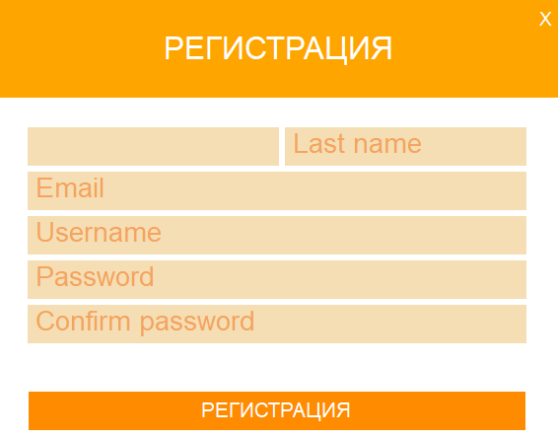

Рисунок - Выполнение события "textBoxFirstName_Enter" часть 1

Цвет вводимого текста соответствует параметру, описанному в событии «textBoxFirstName_Enter», как на рисунке 18.

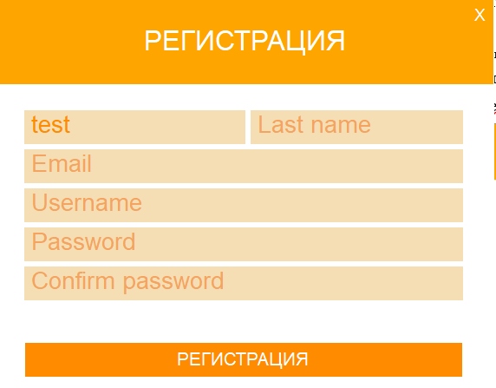

Рисунок - Выполнение события "textBoxFirstName_Enter" часть 2

При переходе в другое поле выполняется событие «textBoxFirstName_Leave», что отображено на рисунке 19.

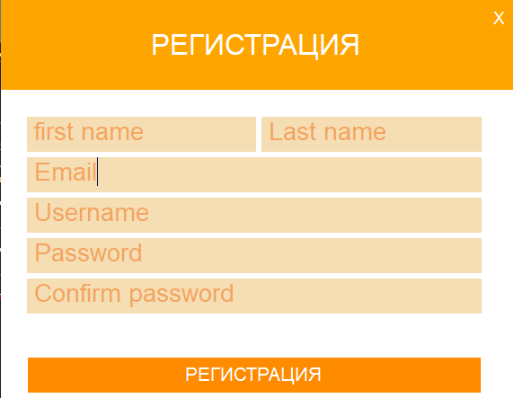

Рисунок - Выполнение события "textBoxFirstName_Leave"

Затем для формы необходимо создать событие Load.

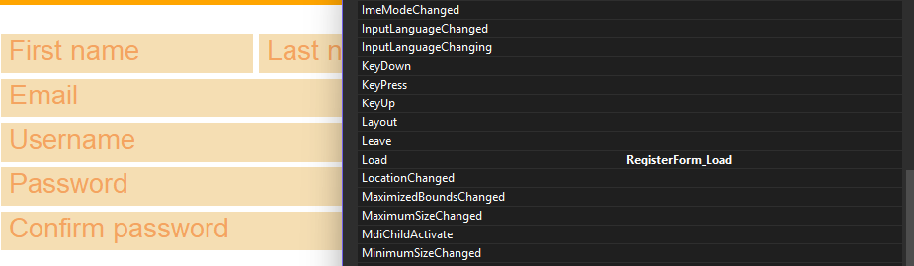

Рисунок - Создание события "RegisterForm_Load"

В данном событии Load, необходимо указать команду this.ActiveControl = label1, которая отвечает за то, чтобы при запуске формы курсор находился на элементе label1.

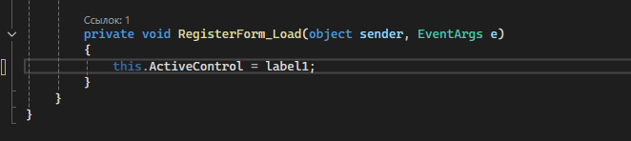

Рисунок - Событие "RegisterForm_Load"

По аналогии с созданием событий Enter и Leave для элемента «textBoxFirstName» необходимо создать аналогичные события для элемента «textBoxLastName».

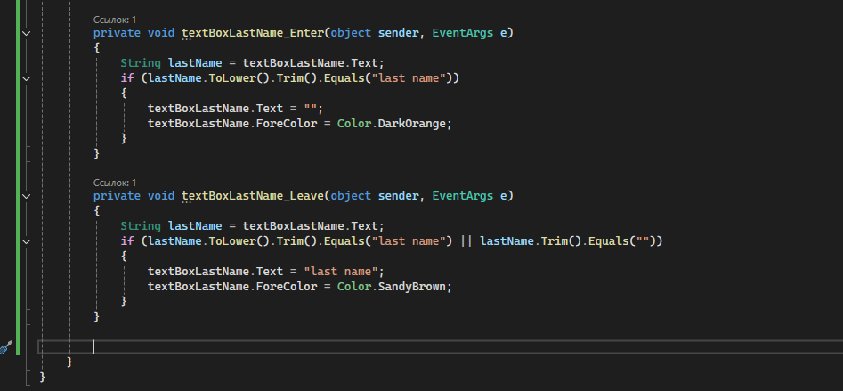

Рисунок - Cобытия Enter и Leave для элемента «textBoxLastName»

По аналогии с созданием событий Enter и Leave для элемента «textBoxFirstName» необходимо создать аналогичные события для элемента «textBoxEmail».

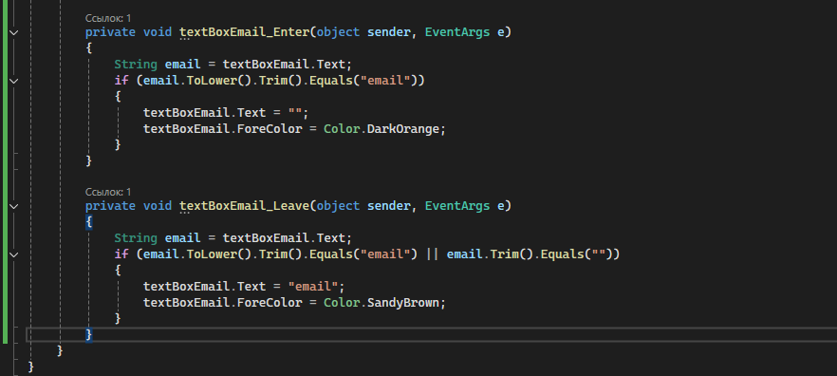

Рисунок - Cобытия Enter и Leave для элемента «textBoxEmail»

По аналогии с созданием событий Enter и Leave для элемента «textBoxFirstName» необходимо создать аналогичные события для элемента «textBoxUsername».

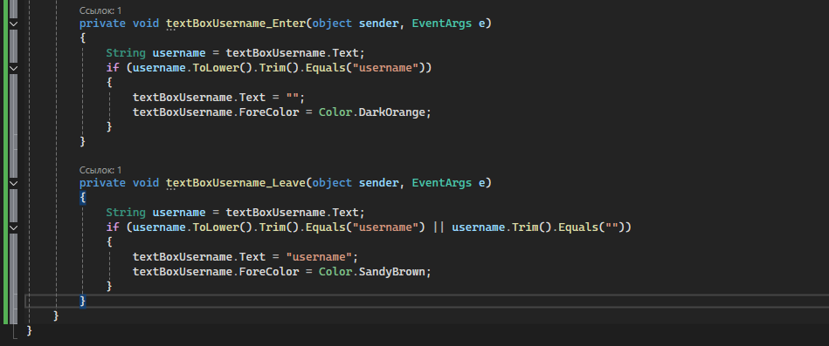

Рисунок - Cобытия Enter и Leave для элемента «textBoxUsername»

По аналогии с созданием событий Enter и Leave для элемента «textBoxFirstName» необходимо создать аналогичные события для элемента «textBoxPassword». Кроме того, было добавлено изменение параметра свойства UseSystemPasswordChar.

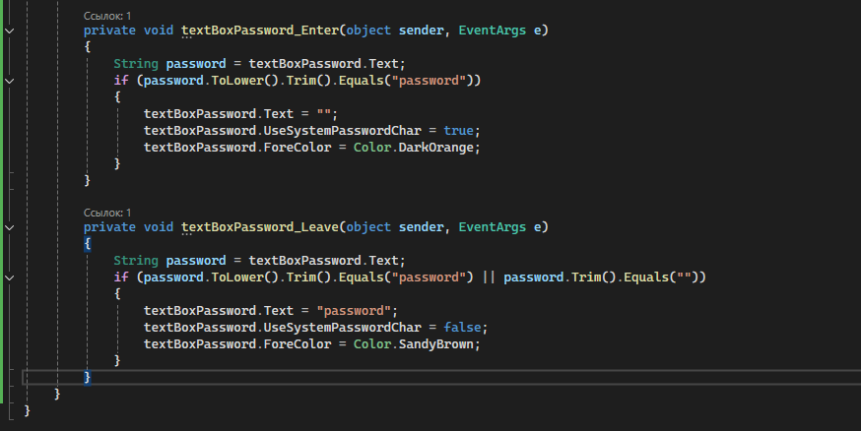

Рисунок - Cобытия Enter и Leave для элемента «textBoxPassword»

По аналогии с созданием событий Enter и Leave для элемента «textBoxPassword» необходимо создать аналогичные события для элемента «textBoxConfirmPassword».

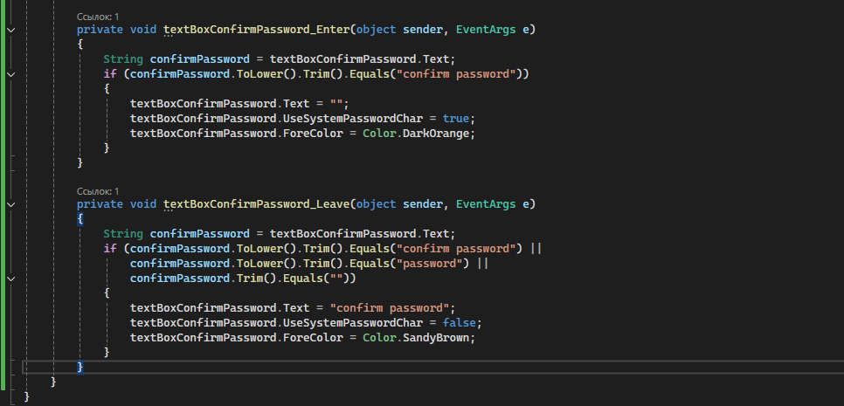

Рисунок - Cобытия Enter и Leave для элемента «textBoxConfirmPassword»

Для того, чтобы свойство UseSystemPasswordChar работало, по аналогии с выполнением поля для ввода пароля в форме «LoginForm» для данных полей необходимо изменить параметр свойства Multiline.



Рисунок - Параметр свойства Multiline

Также у данных полей необходимо добавить команды для изменения их размера при запуске формы.

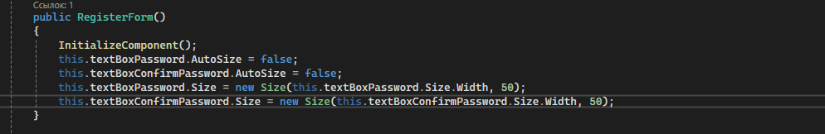

Рисунок - Изменение размеров полей textBoxPassword и textBoxConfirmPassword

Результат применения свойства UseSystemPasswordChar показан на рисунке 29.

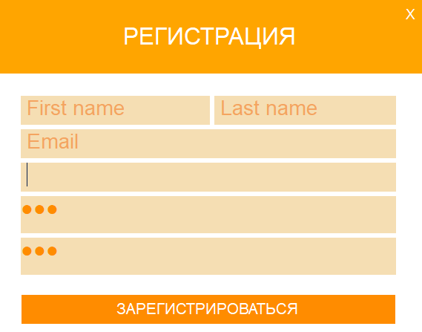

Рисунок - Применение свойства UseSystemPasswordChar

И, наконец, необходимо создать событие для того, чтобы при нажатии на крестик закрывалась форма, по аналогии с формой «LoginForm».

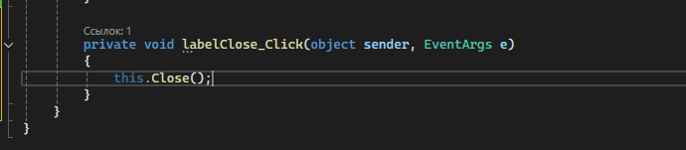

Рисунок - Событие "labelClose_Click"

По аналогии с формой «LoginForm» были добавлены события для изменения параметров цвета крестика при наведении.

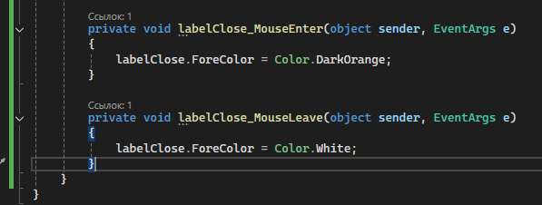

Рисунок - События MouseEnter и MouseLeave для элемента "labelClose"

Готовый результат с примером заполнения формы показан на рисунке 32.

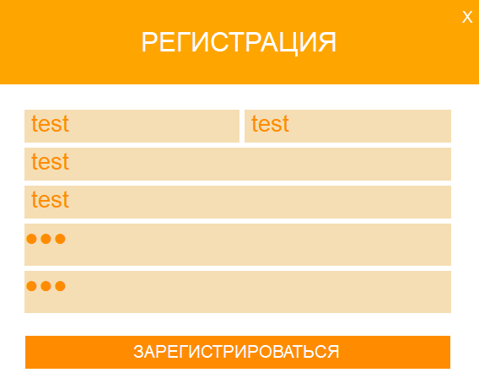

Рисунок - Заполнение формы "RegisterForm"